2015我的医考之路——青春不言败
学员号码：394607310
每一段日子都有一段不同的梦，这些梦逐渐消失在生活的忙碌中，却依然可以在生命的某个时刻浮上心头。
一：绝不学医
因为从小生活在一个医学世家里，所以我心里就特别排斥医生这个职业。父亲是一名医生，在家乡开了一家小诊所，每天放学回家我都闻着一股刺鼻的药水味，听着小孩的哭叫声，老人的呻吟声，看见有人流血，有人流泪，心里真不是滋味啊。那时候真的特别羡慕隔壁家的同学小王，他家是开餐馆的，一进门就闻着一股香香的卤水味，让人直流口水，更让人羡慕嫉妒恨的是，他经常在班上眉飞色舞的讲述这个假期父母又带他去哪里旅游了，每次我们都伸长了脖子听得津津有味。而我的父母似乎每天都忙个不停，冬天很冷的夜晚，只要听见急促的敲门声，也必须马上起来接诊，哎，我心想就算打死我了，我也绝不学医……
二：家庭打击
四：艰难抉择
在社会上漂泊了几年以后，体会到了打工的艰辛，生活的现实与无奈，而梦想却遥不可及，突然醒悟，我要学技术，我要改变，四川有句俗话叫作“天干，饿不死手艺人”。经 过一番挣扎，我终于听从父亲的建议，重新回到校园读书，决定学医，班上的同学平均年龄比我小五岁，最刺我心的是我的同桌居然比我小八岁。看着他们稚嫩的双脸，天真的眼神，越想越羡慕，越羡慕就越想跳楼。还好我特别喜欢踢足球，看球赛，最爱的明星是——罗纳尔多。也许只有足球才能带给我快乐，才能让我忘记烦恼。精彩难忘的校园生活一转眼就过去了……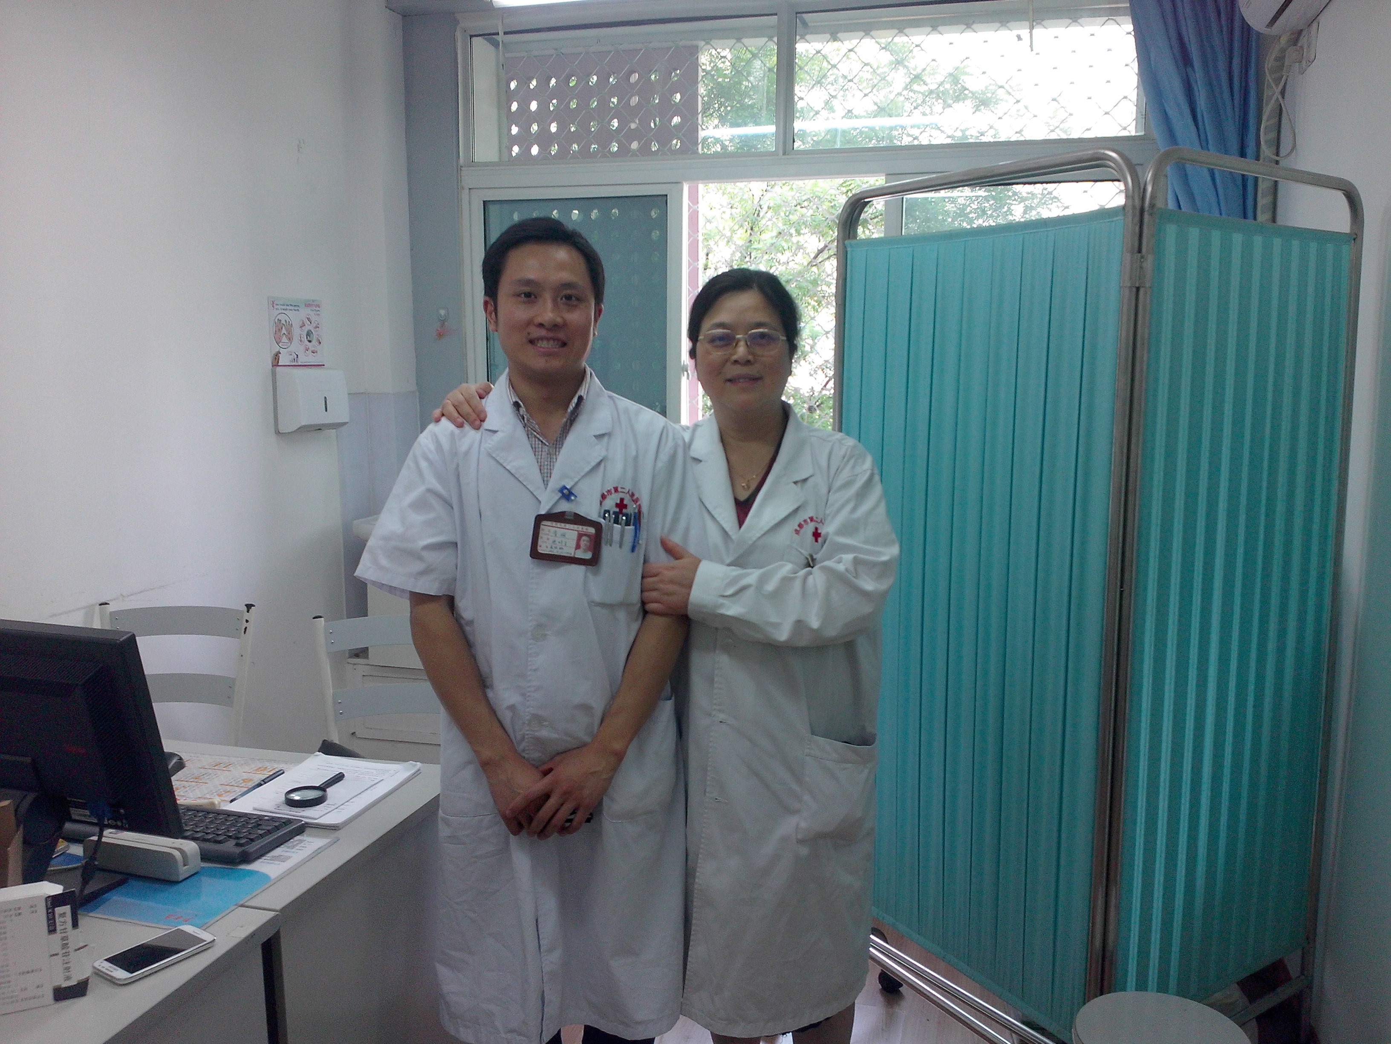
五：挑战高原
毕业以后，我还是想离开这个不太温暖的“家”，也想自己挣钱养活自己，于是参加了公招考试。最后被分配到了海拔4200米的乡卫生院工作。这里没有一颗树，也无法种植蔬菜，只剩下高原精灵——牦牛，成天在连绵起伏的山丘上悠闲散步吃草。白天紫外线特别强烈，容易把皮肤晒伤，也容易留下“高原红”，晚上特别冷，肆虐的狂风吹得门窗哐哐地响，真担心屋顶被大风刮走了，我就变成风干的腊肉了，经常停电停水，在小河边洗衣服，感觉冰冷刺骨的河水快把双手冻成冰块了。衣服晾在阳台上也很快结成了冰，衣服变成了盔甲，心想谁要是惹我的话，就把我这“冰衣”拍下去，对方肯定变成压缩饼干了。平时坐乡政府的车去隔壁县城（理塘县）买菜，新鲜蔬菜必须两天之内吃完，否则就全部冻坏，只有土豆还可以多吃几天。附近只有一家小卖部，大家唯一的逛街方式就是去小卖部买点香烟、啤酒、花生等等。孩子们最大的乐趣就是用自制的“小板凳滑车”在结冰的河面上滑行追逐嬉闹。当地的风俗习惯就是妇女们在家里自己生小孩，但是家属也会骑摩托车来叫我们去他们家里看看情况，吓得我额头直冒冷汗。我们又没有什么抢救设备，也没有什么产科经验，万一大出血，万一羊水栓塞……怎么办？不敢想，也不愿去想，越想越难过，越想越紧张。我也只能心里默默的祈祷：“菩萨显灵，保佑母子平安”。哎，回到家里才发现自己倒是比产妇还紧张，紧张得衣服打湿了。每天也没什么事做，大家就坐在厨房里玩，因为这里才是最温暖的地方，一边烤火，一边喝酒，一边吹牛，一边玩手机，一边绣十字绣。“奥巴马酒量没有我好”、“普京骑马的技术比我差远了”、“中国的航空母舰最厉害”、“谁要是敢欺负我们，我们的二炮部队一发炮弹打得连对方的老母鸡都不下蛋”……大伙一阵狂笑。我也深刻体会到，酒是个好东西，它让我忘记了一切，忘记了时间是个什么玩意。我在海拔4200米的高原，我在美丽的自驾游318国道线的路边——雅江县红龙乡。它距离雅江县城100公里，距离隔壁的理塘县城30公里。所以我们平时一般坐车去理塘县城，最大的幸福就是可以泡温泉，然后找个小餐馆大吃一顿，但是物价特别高，如果还要喝酒唱歌娱乐一下的话，基本上半个月的工资就没有啦，呵呵……
六：人情冷暖
酒精的麻醉只是短暂的，醒来后还得继续面对生活，面对现实，真的不敢去想，今后我如果在这里结婚，我的老婆孩子就在这高原上生活，我的父母亲戚都在外面的城市，我似乎离“现代文明”很遥远，我好像生活在一个“与世隔绝”的地方，咱们雅江县城也不大，我走路的话10分钟就可以把整个县城逛完一圈，更让人抓狂的是我的酒量练出来了，以前喝两瓶啤酒就醉，现在喝15瓶左右问题不大啊。而我的医学技术与外面的同龄人相比，差距越来越大。两年后终于下定决心辞职，来到成都市第二人民医院学习皮肤科，感谢我的恩师——向丹黎教授，对我的关心和帮助，她就像一位慈祥的母亲那样关心我鼓励我，督促我学习，提高技术，考取医师资格证，争取留在大城市工作。城市让生活变得很美好，也让人变得很抓狂，一睁开眼就要花钱。向老师也积极的帮我联系工作，但是我每次去对方医院的时候，刚开始都很热情，端茶倒水，一进入正题，得知我还没有医师资格证的时候，对方负责人的态度180度大转弯，你爱干就干，不干拉倒，自己没有医师资格证，也说话抬不起头来，在中国学医真的是命苦啊，辛苦读几年出来，没有证的话，一个月的工资甚至还不如餐馆的清洁阿姨。我曾经在一个私人医院上班，每天早上8点钟上班，晚上有时候12点才下班，什么脏活累活苦活都要干，平时还要看老板脸色，不管做什么事情，老板都会瞪着小眼睛监视你，对你做的任何事情都不放心，人活着吧，连最起码的尊严都快没有了啊。很悲惨，就因为没有医师资格证，一个月之后，老板炒我鱿鱼，那天下着很大的雨，女友陪我一起坐火车去拿行李回成都。我也分不清脸上到底是汗水，还是泪水。在这么困难的时候，向丹黎老师再次伸出援助之手，让我回成都市第二人民医院学习，一边学习，一边考证，她还利用自己的关系让我住在医院的学生宿舍里，节约了房租、水电费等一笔庞大开支。感谢女友的不离不弃。也感谢向妈妈的关心帮助，我永远记得你的恩情。是你的鼓励温暖的话语，才让我没有放弃医学的道路。衷心祝福向妈妈：身体健康，万事如意。
七：拼命冲刺
早就听说医师资格考试非常困难，第一次参加临床助理医师资格证考试，我差分数线45分，我从来没有看书，每天忙着喝酒吹牛。来成都后，听一个朋友说他报名参加了“医学教育网”，北京正保公司的，他一次性考试通过，我心里好羡慕，二话不说，马上报名，参加了一个精品班的学习，第一次认识了网站的汤以恒老师，景晴老师，邵启轩老师，王逸老师，张天择老师……他们每个人的风格都不一样，都讲的很精彩，让我看见了希望。可是我自己太懒，三天打鱼两天晒网，去年第二次考试的时候，我差分数线5分，好失落好伤心，真想跳楼了，也真想放弃了，甚至想改行了。每年全国参加医师资格考试的朋友少说也有好几十万人，通过率这么低，不知道我们的那些领导们看见我们医学生的遭遇后会怎么想。想转行吧，读几年书就白读了，不转行吧，社会这么无情，不让人活啊。只有咬咬牙，鼓励自己，通过医学教育网的学习，我鼓励自己有巨大进步啊，我只差5分了，如果我坚持学习，改掉懒惰的毛病，我有希望啊。第二天，我又报名参加咱们医学教育网的精品班，因为我是老学员，网站还给我打了5折优惠，真的感谢。每天晚上我都会打开电脑跟着网站的老师学习，把每个知识点搞明白，技能考试结束后，我就向医院请假暂停学习，每天在宿舍里打开电脑跟着老师们学习，抽屉里全是我写的小字条，里面有儿科的数字、公式；也有妇科的知识点；消化科的数字、难点等等，再重点看看分值比重比较大的科目：消化、儿科、妇科。不太重点的科目就一扫而过。看累了就出去走走，透透空气，天气也热，蚊子也多，自己买了一大盒蚊香来驱赶蚊子，我没有退路，我必须努力，我如果把医师资格证考过了，我就可以昂首挺胸啦。找工作的时候更有底气了，也更有主动权啦。努力吧，看书，做题，理解，记忆。成功没有捷径。汤老师最爱说的话“成功等于正确的坚持”。一直在鼓励我前行。网校的老师们，你们辛苦了。谢谢你们的陪伴。
八：我的梦想
假如这次考试通过了，我会制作一面锦旗，内容我已经想好啦，“师恩情似海，桃李满天下”，我会专门坐火车去北京把这面锦旗送给我们网校的老师们，再带点四川的特产过去感谢老师们，也顺便看看长城、故宫、颐和园、天安门广场，人民大会堂，鸟巢，水立方……这些从小就耳熟能详，如雷贯耳的中国地标到底是什么样子，也想看看北京的雾霾天气是否像媒体说的那样夸张，“一位白内障手术病人，手术结束好，摘下眼罩，发现眼前一片漆黑，他以为手术失败，正准备跳楼，在这生死存亡的紧要关头，被身边的病友一把抱住，劝道：(大哥，不能跳啊，这是北京的雾霾呵)”。假如没有考过，我还是会选择“医学教育网”，因为它带给我鼓励，带给我温暖，同时也带给我梦想和希望。
九：衷心祝福
首先祝福网校的全体师生员工们：身体健康，工作顺利，阖家欢乐。
最后祝福全国的医学同行们：心想事成，幸福快乐，万事如意。
请记住：风雨路上，还有网校的可爱可敬的老师们陪我们一起同舟共济！
学员：394607310
2015年10月27日凌晨 成都

